Mercedes-Benz Arocs 2012 - н.в.
В этом году Mercedes-Benz расширяет свой модельный ряд тяжелых грузовиков добавлением нового строительного ряда Arocs, который следует по пятам модели Antos, представленном чуть ранее, в 2012 г, и Actros, дебют которого состоялся в 2011 г. В дополнение к экологичности класса Euro VI, новый Arocs отличается тремя основными выдающимися качествами: мощность, эффективность и надежность.
Новые самосвалы, бетоносмесители, седельные тягачи и шасси доступны с 2-, 3- и 4-осями с 16 вариантами мощности от 175 кВт (238 л.с.) до 460 кВт (625 л.с.). Все двигатели разрабатывались для удовлетворения строжайших норм Euro VI. Для выполнения поставленных задач с максимальной эффективностью, Mercedes-Benz предложил 2 версии модели Arocs – Loader и Grounder.
В конструкции Arocs Loader инженеры постарались всеми возможными способами уменьшить снаряженную массу грузовика. В результате, двухосный седельный тягач стал одним из самых легких грузовиков в строительном секторе. Оптимизации по снижению веса подвергся и, например, 4-осный бетоносмеситель с колесной формулой 8x4/4 полной массой 32 т. Благодаря собственной массе всего в 9250 кг, он способен перевозить 8 м3 готовой смеси за раз. Arocs Grounder предназначен для работы в экстремально тяжелых условиях, таких как карьеры и строительные площадки. Благодаря некоторым конструктивным особенностям, таким как, например, 9 мм толщина рамы, Grounder необычайно надежен и обеспечивает высокий уровень грузоподъемности. Grounder и Loader образуют обширное семейство автомобилей полной массой от 18 т (для двухосных моделей) до 41 т (для четырехосных).
Новый Arocs доступен с одним из дизельных двигателей семейства Blue-Efficiency Power. Покупатели смогут выбрать из 16 вариантов мощности. Все силовые агрегаты Bluetec 6 – рядные 6-цилиндровые с турбонаддувом и охлаждением нагнетаемого воздуха для увеличения крутящего момента на малых оборотах. Максимальный крутящий момент – от 1000 до 3000 Нм в зависимости от рабочего объема двигателя, который может быть в 4 вариантах – 7.7, 10.7, 12.8 и 15.6 л. Последний, 15.6 литровый Mercedes-Benz OM 473, имеет максимальную мощность до 460 кВт (625 л.с.) и крутящий момент 3000 Нм.
При высоте в 1120 мм, рама Arocs расположена на 115 мм выше, чем у Actros. Передняя и задняя ось двухосной модели смещены на 60 мм назад каждая. Это позволяет использовать большие специальные шины, вместо стандартных 13 R 22.5, без дополнительных переделок. Покупатель также сможет выбрать из 7 кабин в 14 вариантах. Ряд включает кабины шириной 2.3 и 2.5 м в коротком и среднем варианте и с различной высотой крыши. Специально разработанный дизайн для нового строительного семейства характеризуется решеткой радиатора в стиле "bucket-teeth" (ковш-зубы). Образ дополняют стальной бампер, функционально проработанная нижняя часть и интегрированные ступеньки.

Arocs SLT 2014 г.
Новый модельный ряд Mercedes-Benz SLT предназначен для работы в составе автопоезда полной массой до 250 т. Грузовики SLT теперь будут доступны в модельном ряду Actros и Arocs и нескольких конфигурациях с тремя или четырьмя осями. Mercedes-Benz Arocs SLT с рессорной подвеской базируется на очень надежной модели Arocs Grounder и предлагается с кабинами BigSpace Cab и StreamSpace Cab шириной 2300 мм, тогда как Actros SLT доступн только с пневматической подвеской и кабинами шириной 2500 мм. Arocs SLT предлагается в следующих вариантах: Arocs SLT 6x4, колесная база 3300 или 3900 мм, Arocs SLT 8x4 с колесной базой 4200 мм, Arocs SLT 6x6 с колесной базой 3900 мм и Arocs SLT 8x8 с колесной базой 4850 мм. Рассчитывая на мировые продажи, Arocs SLT будет предлагаться как с правым, так и с левым расположением рулевого колеса. Возможны также специальные версии с шинами размером до 14.00 R20 для внедорожной езды.
Самыми грузоподъемными, безусловно, являются 4-осные версии. Разрешенная полная масса тягача в данном случае достигает 41 т, а нагрузка на оси (от передней к задней) - 9, 8, 13 и 13 т. Для экспортных рынков Arocs 8x8 может выпускаться в варианте полной массой до 48 т. Безошибочно узнать версию SLT можно по переднему стальному бамперу с кронштейном для крепления металлической балки, используемой при толкании тяжелых грузов. Причем, предусмотрены соединения с тормозной системой прицепа в передней части грузовика.
Arocs SLT оснащается 6-цилиндровым рядным двигателем Mercedes-Benz OM 473, который предлагается в трех вариантах мощности: 517, 578 и 625 л.с. и крутящим моментом от 2600 до 3000 Нм. На все версии устанавливается декомпрессионный моторный тормоз, который получил название High Perfomance Engine Brake. Он имеет две ступени и управляется левым подрулевым рычагом. Причем он развивает потрясающее тормозное усилие в 646 л.с. С двигателем сочетается трансмиссия Mercedes G 280-16 с автоматической коробкой передач PowerShift, которая является единственной в мире 16-ступенчатой автоматической КПП на тяжелом тягаче.

Mercedes-Benz SLT Arocs
Ведь «Мерседес-Бенц» начал выпуск супермощных траков именно для таких целей. Чтобы удовлетворить все современные требования клиентов, «Даймлер» соорудил два автомобиля: «Арокс» и «Актрос». «Арокс» - с подвеской на листовых рессорах, с кабиной «Бигспейс» и барабанными тормозами – разработан для работы в наиболее сложных условиях. А внешне яркий «Актрос» - с установленной пневмоподвеской, комфортной кабиной «Гигаспейс» новыми дисковыми тормозами - рассчитанными на хорошее дорожное покрытие.
Планы «Даймлера» выпуск 100-120 «мерседесов SLT » в год, одна треть которых заложена на уникальные «Ароксы», а большая ее часть – резервируется под комфортабельный «Актрос». Большая часть мировых автопроизводителей привлекает для выполнения аналогичных работ производителей сторонних фирм. Так поступал и «Мерседес», размещая заказы на тяжеловозы в компаниях «Титан» и «Пауль». В настоящее время смежникам по сложившиеся уже традиции остается лишь производство нестандартной технической начинки, а в общем их оставляют в ранге основных поставщиков. В производстве больших тягачей были созданы и задействованы свои производственные мощности.
В Германии в городе Verte с конвейера снимают шасси стандартного типа, которое является самой мощной рамой для строительной техники и комплектуется силовыми агрегатами ОМ-473 - мощностью от 517 до 625 л.с. и 2700 - 3000 Н-м соответственно, все зависит от возложенных на них функций. Заранее выбирают кабину, определяют подвеску, тормоза. За кабиной тягача

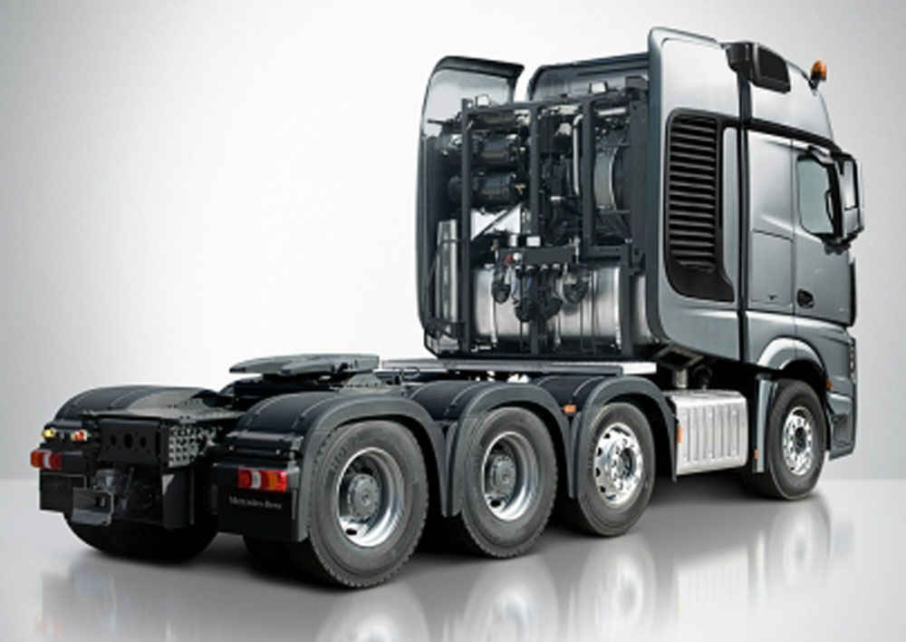
Агрегатная рама Mercedes-Benz SLT
расположена агрегатная рама, на которой уславливаются ресиверы, систему охлаждения, топливный бак – 900 лит., и масляный бак.
Тягачи Mercedes-Benz SLT предлагают различную конфигурацию тягачей, есть варианты трехосных или четырехосных автомобилей базой которым послужил широко уже известный тягач Actros и Arocs. Полное руководство проектом было возложено на специальный отдел Daimler Trucks — Custom Tailored Trucks, находя во Франции в городе Mulhouse, совместно с конструкторами отдела разработки грузового транспорта в Штутгарте.
По факту, грузовики в полном комплекте завозится на сборочный конвейер во французский Mulhouse. Там он при необходимости частично подвергается разборки, и устанавливаются либо ведущие мосты или дополнительные оси. Практически, есть возможность заказать тягач любой конфигурации - от 6 x 4 до 8 x 8. Но основной упор разработчиков направлен на грузовики, колесная формула которых 8 x 4, у которых две передние поворотные оси.
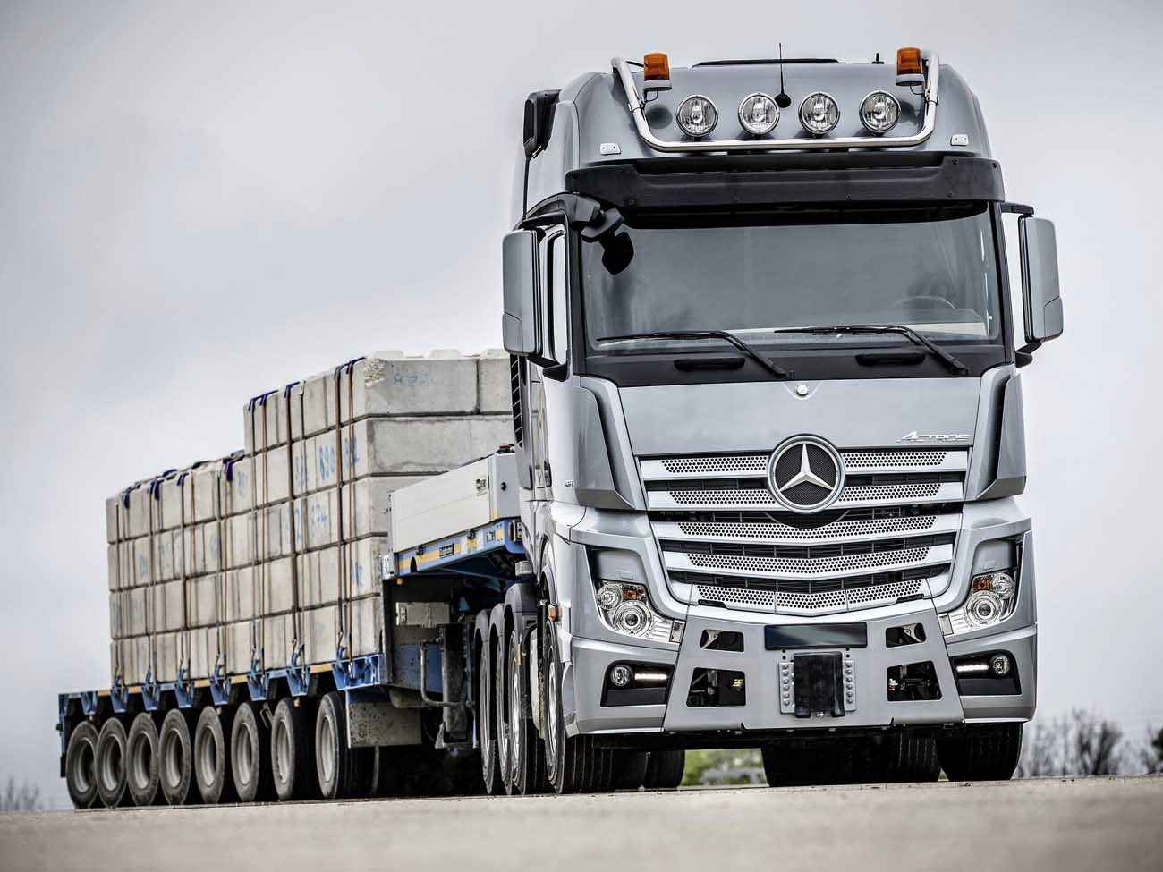

Обновленная панель приборов не претерпела каких-нибудь принципиальных изменений, как и прежде, выводит всю необходимую информацию о работе всех систем автомобиля.
Новинкой в грузовике можно считать новый дизайн конфигурации рамы для оборудования расположенных за водительской кабиной, здесь она с увеличенными отверстиями. Регулирующие жалюзи выполнены из пластика, усиленного угле волокном, отлично вписывается в дизайн.
Агрегатная рама, предназначается не только для систем охлаждения, на ней устанавливают гидравлическую установку, топливный бак и ресивер сжатого воздуха. Новый SLT как и предыдущие модели обладают в средней части бампера навесным кронштейном служащий для сцепки в звено, применяющие для транспортировки грузов в сцепки тягачей. Такая схемы подключения тягачей предусматривается подключения систему тормозной гидравлики.
Водительское сидение полностью адаптировано под специфические особенности работы. Рабочим местом водителя тягача является – кабина, в тоже время она же является и жилым отсеком.

Mercedes-Benz SLT Arocs
Конструкторы SLT из всего имеющихся набора кабин Actros и Arocs предпочли три варианта для дальнобойщиков. Производители Mercedes-Benz производят Actros SLT с кабиной на пневмоподвесках GigaSpace и BigSpace шириной – 2,5 м. с высотой достигающей - 2,13 м., предоставляя свободу передвижения и обладая впечатляющим объемом багажника. В моделях Actros SLT зона отдыха и рабочее место разделены. Особым комфортом для отдыха при длительных поездках обеспечивается системой SoloStar с креслом находящегося на пассажирской стороне. Модель автомобиля Arocs SLT с подвеской, которой крепится на упругих элементах, также возможна с комфортной и объемной кабиной BigSpace высота достигает 1,9 м.
Тяговая сцепка тягача SLT рассчитывалось для буксировки-до 250 тонн и буксировки до 750 тонн составом, состав включает три тягача.
Двигатель OM473 прекрасно адаптирован к повышенным нагрузкам, и все благодаря удивительной прочности и продолжительному сроку эксплуатации. В двигатели чугунный картер отливается из сплава обладающим патентом, а благодаря дополнительному оребрению приобретает максимальную жесткость. Все поршни изготовлены стали, монолитными. Конструкция мокрых гильз цилиндров гарантирует наилучшее охлаждение силового агрегата. Головки у блока цилиндров монолитные, производятся из чугуна с везикулярным графитом (GGV) очень стойкий, а расчетное давление при воспламенении превышает 200 бар.

Arocs SLT
Тормозная система двигателем действительно впечатляет свой мощностью 646 л/с. Водитель, при помощи только этих тормозов на SLT может продолжительное время, надежно не изнашивая основную тормозную систему держать тяжелую сцепку на пологом склоне.
Большегрузные тягачи с коробками передач оборудованные автоматикой PowerShift, устанавливаемая модель коробки Mercedes G280-16 это пока первая, автоматизированная 16-ступенчатая. Для полноценной эксплуатации на SLT конструкторам пришлось усилить коробку, для передачи полного максимального момента двигателя - 3000 Нм.
Клиентам предлагается выбор различных режимов движения и специальных программ, при помощи которых можно подобрать наилучший вариант, который будет в полной мере отвечать поставленным задачам SLT. К примеру, водитель Mercedes-Benz SLT может подобрать режим программы движения Heavy либо Power.

Техническая характеристика Mercedes-Benz Arocs SLT 4163
Колесная формула | 8х4
Нагрузка на ССУ, тонн | 27
Масса автопоезда, тонн | 250
Расход топлива л / 100 км | 140
Запас топлива, л | 900
Двигатель: | ОМ 473 (Евро-6)Г15,6 л; 625 л.с.....при 1500 об/мин; 3000 Н-м при 900—1400 об/мин, тормоз мотором (475 кВт).
Трансмиссия: | автомат «Пауэршифт 3» с двойным сцеплением (сухое плюс гидротрансформатор), ретардер, турбо замедлитель сцепления.
Ходовая часть: | тормоза – барабанные; подвеска – из листовых рессор.

